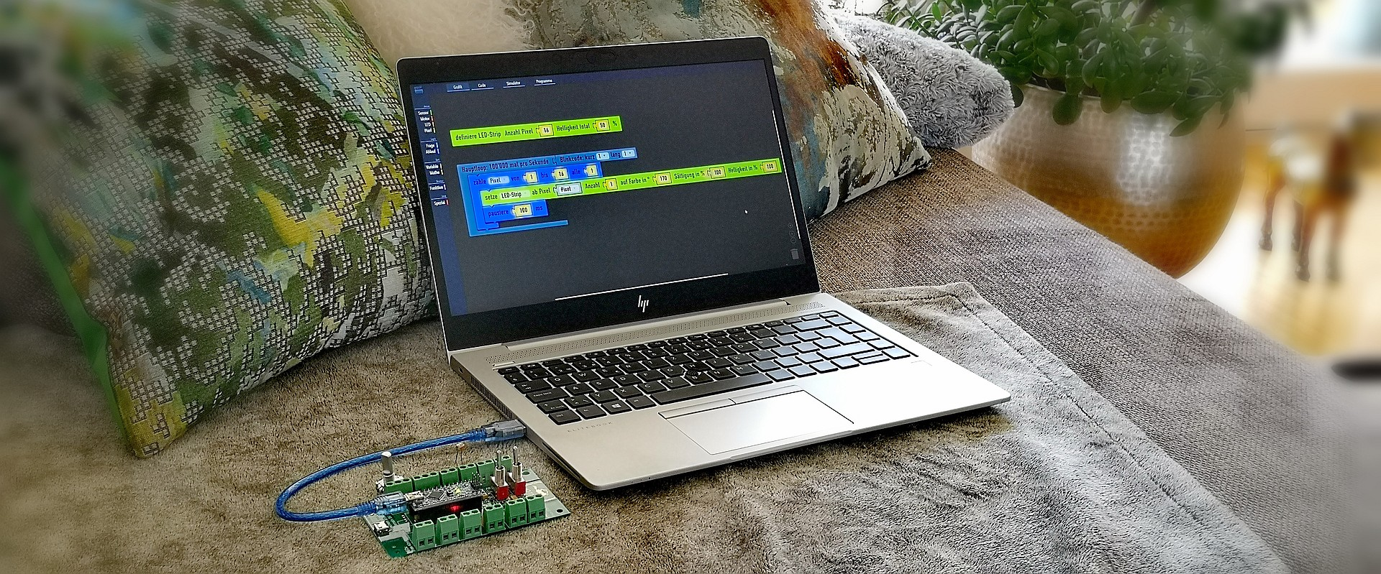
Das Arbeiten zu Hause mit minimalen Mitteln bietet die Chance, neue Inhalte Step-By-Step von Grund auf zu erkunden. Mit einem einfachen Mikrocontroller können, ohne Bauen und Basteln, spannende Experimente rund um die Robotik gemacht werden. Dies bietet viele Anknüpfungspunkte für spätere Schulprojekte im Makerspace, TTG oder Werken.
Aktivität 1: LED Blinker
Arduino auf dem Sofa

Einen LED Blinker programmieren
Ein blinkendes Licht ist eine der simpelsten Aufgaben, die ein Computer für dich übernehmen kann. Simpel aber praktisch: stell dir vor, du müsstest beim Abbiegen mit deinem Auto die orange Leuchte vorne links (der Blinker) von Hand ein- und ausschalten: ein-aus-ein-aus-ein-aus...
Blinklichter spielen aber auch anderswo eine wichtige Rolle, z.B. als Signallicht bei technischen Apparaturen
Die folgenden Aktivitäten und Challenges können mit den LEDs direkt auf dem PGLU-Mikrocontroller gemacht werden. Selbstverständlich können aber auch separate LEDs in die Ausgänge L1 – L4 eingeschraubt werden. Achte dabei immer auf die Polung, wenn auch ein falsches Einschrauben kein schlimmer Fehler wäre und nichts zu Schaden käme.
Für Versuchszwecke darf dabei auch auf den Vorwiderstand verzichtet werden - ohne Gewähr.

Bild: Blinker am Auto. Quelle: Wikipedia
Aktivität
Es gibt unendlich viele Methoden, eine LED blinken zu lassen. Teste die vier Varianten, die auf der folgenden Webseite dargestellt sind und versuche die Sketches zu verstehen.
- Öffne die Webseite workshop.pglu.ch > Aktor > LED
- Programmiere die Sketches 1-4 und lasse deine LED blinken

Challenges
Klasse 6+7
- Ändere Sketch 1 oder 2 so, dass deine LED schneller blinkt
- Kannst du auch ein unregelmässiges Blinken erzeugen? 2x schnell, 4x langsam. Tipp: verwende den Block Ablauf > Widerhole 10 mal
Klasse 8
- Verstehst du Sketch 3? Warum lässt die Formel Helligkeit = Absolutwert (Helligkeit - 50) die LED blinken? Notiere auf einem Blatt Papier, die Rechnungen, die bei jedem Durchlauf gemacht werden. Hinweis: der Absolutwert ist eine mathematische Funktion, die jede negative Zahl in eine positive umwandelt.
- Mit welchen Helligkeiten blinkt die LED, wenn du den Startwert (1x vor Hauptloop) auf 30% festlegst?
Klasse 9
- Versuche Sketch 4 zu verstehen. Das ist eine simple Art von Multitasking
- Besuche die Seite workshop.pglu.ch > Sketch > Zeit-in-ms und verstehe was der Vorteil von Multitasking ist.
- Nenne 4 mögliche praktische Anwendungen von Multitasking

Viel Erfolg!

Anschlussschema Mikrocontroller
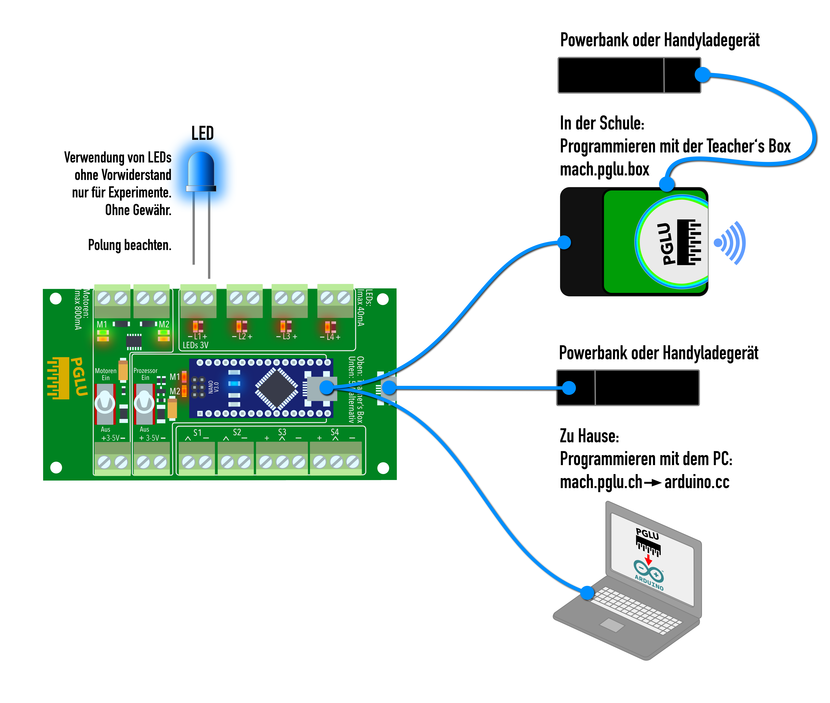

Zeit
- 1-4 Lektionen
Erforderliche Komponenten für diese Aktivität
- Hardware - 1 PGLU-Mikrocontroller «Komfort»
- Freiwillig: eine oder mehrere LEDs
- Freiwillig: 1 Powerbank
- Mac oder PC mit USB-Anschluss
Mikrocontroller mit dem PC verbinden
- Video - Arbeiten zu Hause auf dem Sofa
- Video - Arbeiten in der Schule mit Lerngruppen
Erforderliche Komponenten für alle Aktivitäten der Serie
- Mikrocontroller «Komfort»
- Sensor Schalter
- Sensor Potentiometer
- Sensor Mikrofon
- Sensor Ultraschallsensor
- Aktor Neopixel
- Jumper Kabel Stecker-Buchse
- PC oder Mac mit USB
- Schraubenzieher Grösse 0 oder 1
- Klebstreifen
Unterstützung
- info@pglu.ch

Impressum

PGLU.CH
Seminarstrasse 68
5430 Wettingen

https://pglu.ch
https://workshop.pglu.ch

